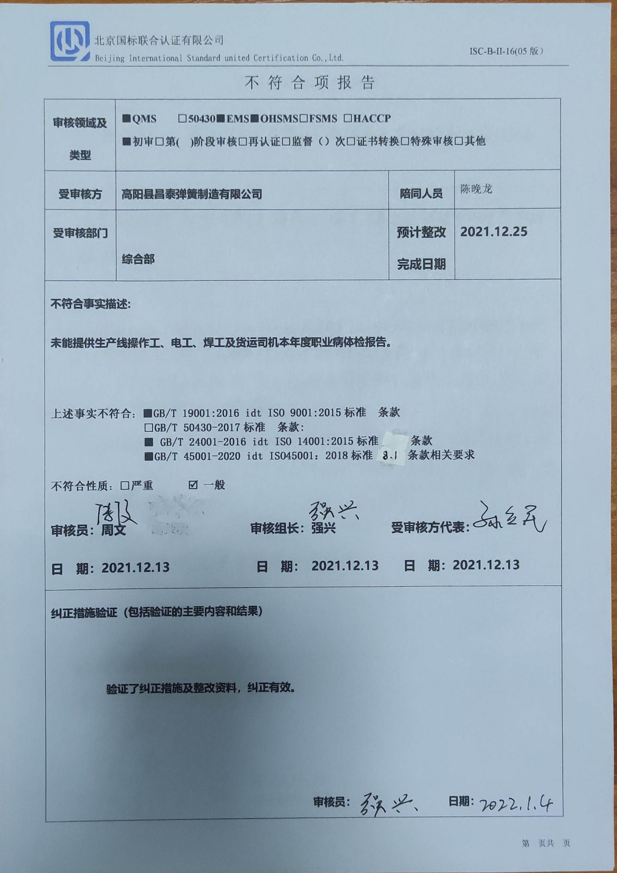
不 符 合 项 报 告
审核领域及类型 | ■QMS □50430■EMS■OHSMS□FSMS □HACCP  ■初审□第( )阶段审核□再认证□监督（）次□证书转换□特殊审核□其他
受审核方 | 高阳县昌泰弹簧制造有限公司 | 陪同人员 | 陈晚龙
受审核部门 | 综合部 | 预计整改完成日期 | 2021.12.25
不符合事实描述:

未能提供生产线操作工、电工、焊工及货运司机本年度职业病体检报告。

上述事实不符合：■GB/T 19001:2016 idt ISO 9001:2015标准 条款
□GB/T 50430-2017标准 条款:
■ GB/T 24001-2016 idt ISO 14001:2015标准 条款
■GB/T 45001-2020 idt ISO45001：2018标准 8.1 条款相关要求

不符合性质：□严重 一般

审核员：周文 审核组长：强兴 受审核方代表：
日 期：2021.12.13 日 期： 2021.12.13 日 期：2021.12.13
纠正措施验证（包括验证的主要内容和结果）

审核员： 日期：
不符合项纠正措施表
不符合项事实摘要：

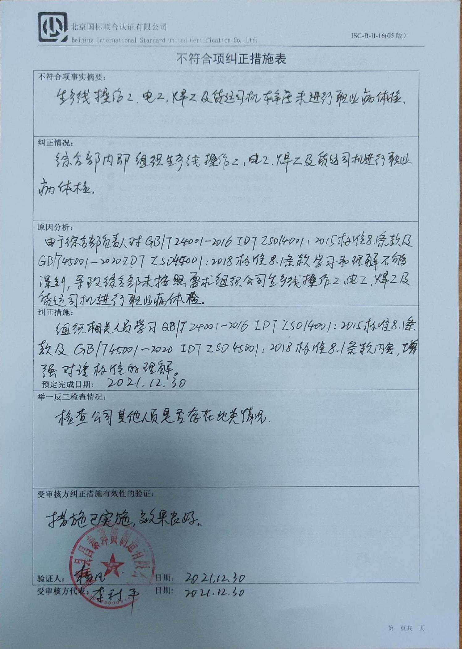

纠正情况：

原因分析：

纠正措施：

预定完成日期：
举一反三检查情况：

受审核方纠正措施有效性的验证：

验证人： 日期：
受审核方代表： 日期:

